FeBRERO 16, 2020

Marcos Martínez

IES COMERCIO

PROFTPD

# Instalar un servidor ftp: ProFTPD (proftpd)

Instalaremos el ProFTPD con el siguiente comando

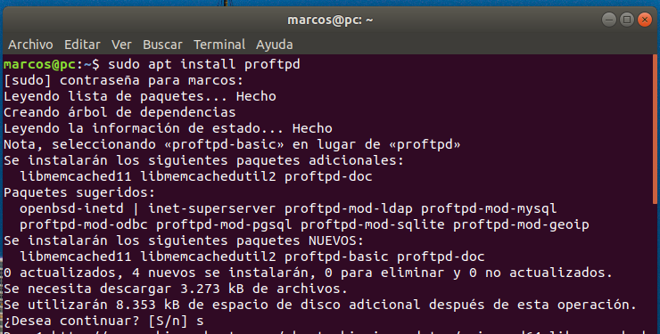

# 2. Configurar el servidor ProFTPD con cifrado TLS

Habrá que instalar OpenSSL:

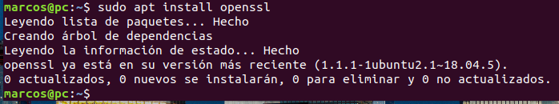

Configuraremos el archivo /etc/proftpd/proftpd.conf de la siguiente manera

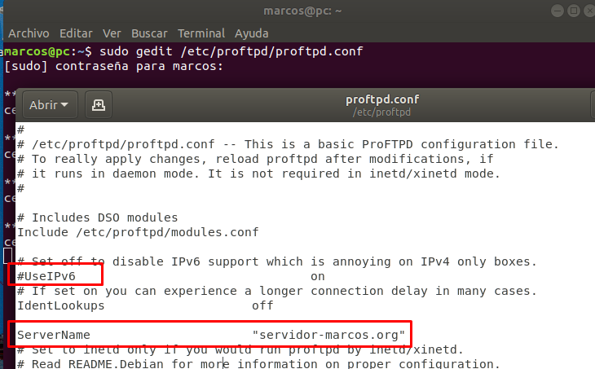

No usará IPv6 y el nombre del servidor será servidor-marcos.org

Además, descomentando la línea de DefaultRoot aislaremos a los usuarios para que solo puedan acceder a su carpeta home



Añadiremos la siguiente línea al archivo /bin/shells

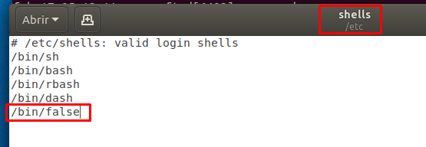

## GENERACION DE CLAVES PRIVADAS Y PUBLICAS

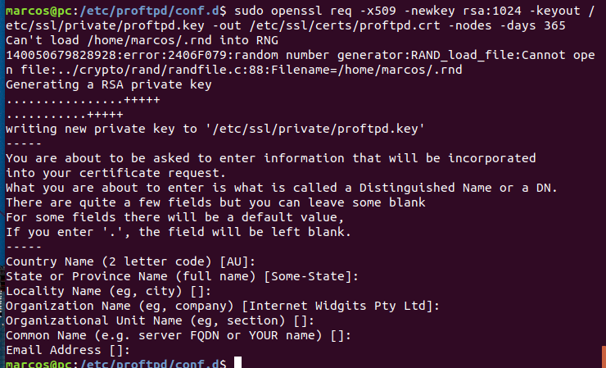

Volveremos al archivo /etc/proftpd/proftpd.conf y descomentaremos la siguiente línea

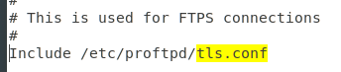

En el archivo /etc/proftpd/tls.conf descomentaremos las siguientes líneas también:

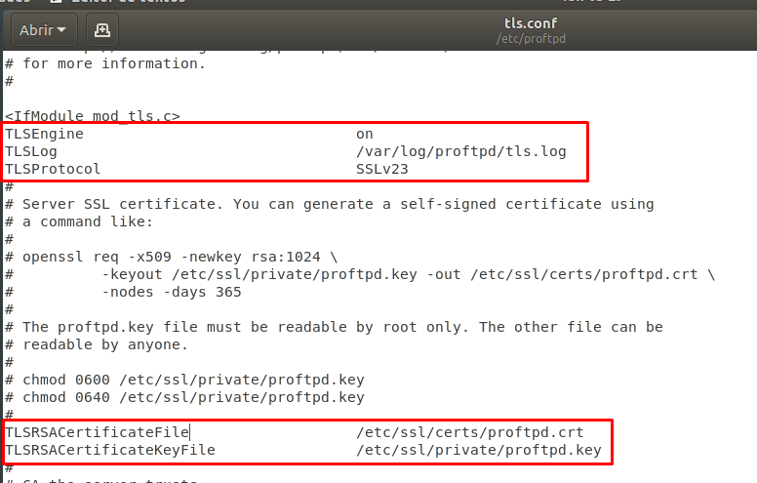

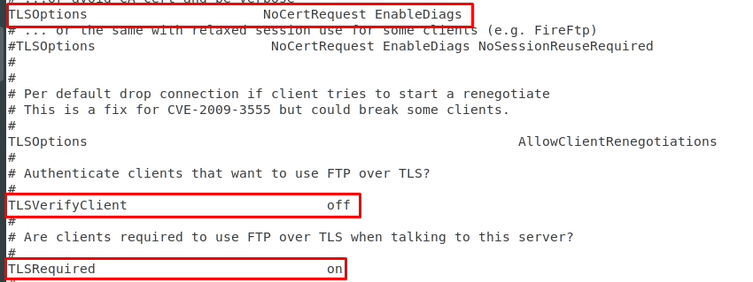

Comprobación de que funciona desde Firezilla

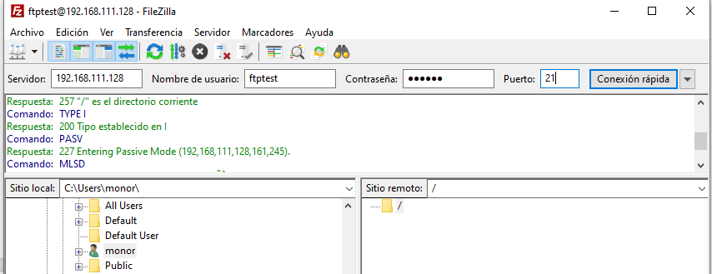

# 3. Configura múltiples dominios. exa1, exa2

# 4. Configurar el servidor solo como ftp privado

# 5. Crear usuario que acceda solo a un directorio

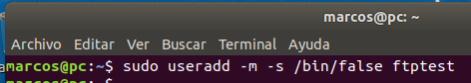

Añadiremos un archivo de configuración al usuario en la rutia /etc/proftpd/conf.d/testftp.conf

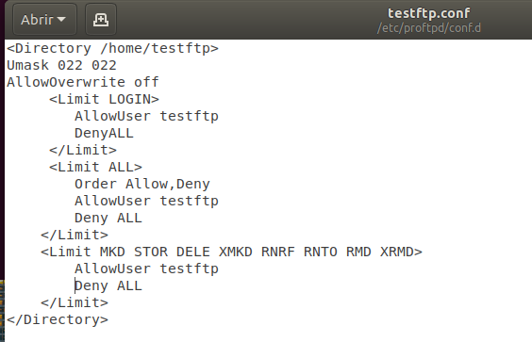

Con el usuario creado nos hemos conectado mediante firezilla y hemos subido una imagen a una carpeta del servido al que solo el usuario tenia acceso.

